**ПАРАЛЛЕЛЬНОЕ ПРОГРАММИРОВАНИЕ**

Задание 1.

Листинг программы:

using System;  
using Task1;  
using Task = Task1.Task;  
  
namespace ConsoleApp1  
{  
 class Program  
 {  
 static void Main()  
 {  
 Task task1 = new Task(1234);  
 Console.WriteLine($"Перестановка для 1234: {task1.RearrangeDigits()}");  
  
 Task task2 = new Task(5678);  
 Console.WriteLine($"Перестановка для 5678: {task2.RearrangeDigits()}");  
  
 Task task3 = new Task(9012);  
 Console.WriteLine($"Перестановка для 9012: {task3.RearrangeDigits()}");  
 }  
 }  
}

using System;  
  
namespace Task1  
{  
 public class Task  
 {  
 public int Number { get; set; }  
  
 public Task(int number)  
 {  
 Number = number;  
 }  
  
 public int RearrangeDigits()  
 {  
 if (Number < 1000 || Number > 9999)  
 {  
 throw new ArgumentException("Число должно быть четырехзначным.");  
 }  
 string numberStr = Number.ToString();

string rearranged = numberStr[2].ToString() + numberStr[3] + numberStr[0] + numberStr[1];  
   
 return int.Parse(rearranged);  
 }  
 }  
}

using System;  
using System.Threading;  
  
namespace Task2  
{  
 public class TaskCalculation  
 {  
 private double alpha;  
  
 public TaskCalculation(double alpha)  
 {  
 this.alpha = alpha;  
 }  
  
 public double CalculateZ1()  
 {  
 // Замедление выполнения задачи  
 Thread.Sleep(2000); // 2 секунды  
 return (Math.Sin(2 * alpha) + Math.Sin(5 * alpha) - Math.Sin(3 * alpha)) /  
 (Math.Cos(alpha) + 1 - 2 * Math.Sin(2 * alpha));  
 }  
  
 public double CalculateZ2()  
 {  
 // Замедление выполнения задачи  
 Thread.Sleep(2000); // 2 секунды  
 return 2 * Math.Sin(alpha);  
 }  
 }  
}

Входные и выходные данные:

|  |  |
| --- | --- |
| Входные | Выходные |
| 1234, 5678, 9012 | 3412, 7856, 1290 |

Анализ результатов:  
 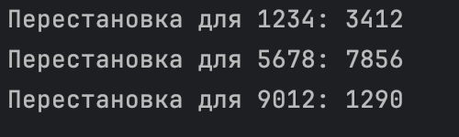

Рисунок 1 – Результат работы программы